测量设备溯源抽查表
编号：0068-2020-2022
企业名称 | 大庆市保通机械制造有限公司
部门 | 测量设备名称 | 测量设备  管理编号 | 型号规格 | 测量设备  计量特性 | 测量标准装置名称及技术参数 | 检定/校准机构 | 检定/校准日期 | 符合打√  不符合打×
生产车间 | 钢板尺 | JC-01 | 2米 | U=0.3㎜,k=2 | 标准钢卷尺  U=5μm+5×10⁻⁶L,k=2 | 深圳中电计量测试技术有限公司 | 2022.4.26 | √
生产车间 | 压力表 | JC-08 | (0~25)MPa | U_{rel}=0.5FS,k=2 | 数字压力校验仪0.05级 | 深圳中电计量测试技术有限公司 | 2022.4.26 | √
质检部 | 游标卡尺 | JC-04 | (0~200)㎜ | ±0.03㎜ | 量块 4等 | 深圳中电计量测试技术有限公司 | 2022.4.26 | √
质检部 | 耐震压力表 | JC-06 | (0~100)MPa | U_{rel}=0.5FS,k=2 | 数字压力校验仪0.05级 | 深圳中电计量测试技术有限公司 | 2022.4.26 | √
审核综合意見：

公司已制定《计量确认管理程序》、《外部供方管理程序》，《测量设备溯源管理程序》，公司未建最高计量标准，测量设备由质检部负责溯源。公司测量设备全部委托深圳中电计量测试技术有限公司检定/校准，校准/检定证书由质检部保存。根据抽查情况，该公司的校准情况符合溯源性要求。

审核日期：2022年5月30日全天
审核员签字：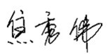 部门代表签字： 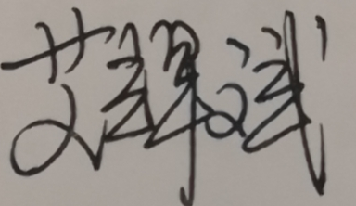

说明：“计量特性”可以填写测量设备的最大允差、准确度等级或校准结果的测量不确定度。

